Lab 5
Họ và tên: Nguyễn Thị Huỳnh Như
MSSV: 1250080132
Lớp: 12_ĐH_CNPM2

1. Mô tả
Công ty du lịch muốn thiết kế chương trình để đáp ứng xu thế hiện nay và dễ tiếp cận với người dùng. Mục đích của chương trình nhằm cung cấp thông tin các tour du lịch, quản lý tình hình đăng ký du lịch ở các tour, sắp xếp lịch thực hiện các tour cho hướng dẫn viên. Mọi tour được xem như xuất phát từ TP.HCM.
Thông tin tour bao gồm: Mã tour, tên tour, số ngày, số đêm cùng đơn giá cho một khách. Khách đăng ký du lịch có hai loại: Khách đi trên 12 người xem như khách theo đoàn thì điền vào phiếu đăng ký theo đoàn, khách đi theo đoàn được chọn ngày đi bất kỳ cho tour mình và ghi nhận lại tên cơ quan (hoặc ghi tên đại diện gia đình), địa chỉ cơ quan, điện thoại cơ quan, người đại diện, số người đi, nếu có mua bảo hiểm thì phải kèm theo danh sách những người cùng đi. Khách lẻ là khách đăng ký dưới 12 người, khi du lịch theo tour phải đăng ký theo chuyến. Mỗi chuyến có ngày đi, ngày về theo lịch của công ty. Khách lẻ có thể đăng ký tại các điểm bán vé khác nhau gần nơi mình ở, địa điểm đón theo quy định của công ty để cùng đi theo một tour duy nhất. Khách đăng ký theo đoàn thì phải đặt cọc trước một khoản tiền, nếu không đi thì mất cọc. Khách đi theo chuyến thì mua và thanh toán tiền vé cho tour đó.
Hướng dẫn viên được phân công phải không được chồng chéo lịch. Mỗi chuyến khách lẻ được phân công một nhân viên cụ thể, khách theo đoàn có thể nhiều nhân viên nếu đoàn đi đông. Lương của nhân viên được tính theo lương căn bản và lương theo từng tour mà nhân viên thực hiện trong tháng. Một tour du lịch có thể có nhiều nơi dừng chân, chính là nơi đến quan trọng của tour, cũng chính là nơi đi tiếp theo của tour, kết thúc tour là TP.HCM. Mỗi tour phải xác nhận và thống nhất loại phương tiện, khách sạn, nơi ăn uống và thay đổi nếu có. Ngoài ra tour du lịch còn ghi nhận điểm tham quan, mỗi điểm tham quan ghi nhận mã số để phân biệt, tên điểm tham quan, địa điểm tham quan, nội dung, ý nghĩa. Sau khi kết thúc tour, công ty sẽ gửi phiếu khảo sát cho khách hàng, ghi nhận lại các góp ý nhằm mục đích phục vụ khách hàng tốt hơn.
2. Yêu cầu chức năng hệ thống
Nhóm | Đầu vào | Xử lí | Đầu ra
Tour | Thông tin tour, thời gian, địa điểm tham quan, lịch trình | Quản lý thông tin tour, tổ chức các chuyến đi và cập nhật lịch trình | Danh sách tour, thông tin chuyến đi, kế hoạch tổ chức
Đăng ký tour | Thông tin khách hàng, tour đăng ký, số lượng khách, thông tin đoàn | Kiểm tra thông tin, phân loại hình thức đăng ký, lập phiếu và ghi nhận đặt cọc | Phiếu đăng ký, danh sách khách tham gia, thông tin đặt cọc
Dịch vụ | Thông tin phương tiện, khách sạn, nơi ăn uống, địa điểm dừng chân | Lựa chọn dịch vụ phù hợp, cập nhật và sắp xếp dịch vụ cho từng tour | Danh sách dịch vụ, thông tin sử dụng dịch vụ của tour
Nhân sự và phân công | Thông tin nhân viên, lịch chuyến đi, mức lương và tiền công theo tour | Kiểm tra lịch làm việc, phân công hướng dẫn viên, ghi nhận công việc và tính lương | Danh sách phân công, lịch làm việc, bảng lương nhân viên
Thanh toán | Thông tin đăng ký, số tiền phải trả, tiền đặt cọc, phương thức thanh toán | Tính số tiền còn lại, ghi nhận giao dịch và kiểm tra tình trạng thanh toán | Phiếu thanh toán, số tiền đã trả, trạng thái thanh toán
Thống kê | Dữ liệu khách hàng, tour, nhân viên, dịch vụ và khoảng thời gian | Tổng hợp số lượng khách, các tour đã tổ chức, công việc nhân viên và đánh giá khách hàng | Báo cáo thống kê, kết quả tổng hợp theo thời gian

3. Quy tắc nghiệp vụ và quyết định triển khai
ID | Quy tắc
DL01 | Một tour có thể có nhiều điểm dừng chân nhưng kết thúc là ở TP.HCM
DL02 | Khách trên 12 người thì điền vào phiếu đăng ký theo đoàn
DL03 | Khách dưới 12 người thì điền vào phiếu đăng ký theo chuyến
DL04 | Khách đi theo đoàn phải đặt cọc, không đi thì mất cọc
DL05 | Khách đi theo chuyến thì mua và thanh toán tiền vé cho tour đó
DL06 | Mỗi chuyến khách lẻ được phân công một nhân viên cụ thể, khách theo đoàn có thể nhiều nhân viên nếu đoàn đi đông.
DL07 | Hướng dẫn viên được phân công phải không được chồng chéo lịch
DL08 | Khách đi theo đoàn ghi nhận lại tên cơ quan (hoặc ghi tên đại diện gia đình), địa chỉ cơ quan, điện thoại cơ quan, người đại diện, số người đi, nếu có mua bảo hiểm thì phải kèm theo danh sách những người cùng đi.
DL09 | Mỗi tour phải xác nhận và thống nhất loại phương tiện, khách sạn, nơi ăn uống và thay đổi nếu có.
DL10 | Thanh toán hỗ trợ tiền mặt, chuyển khoản, thẻ, ví.

Các quyết định triển khai
- Sử dụng mã định danh riêng cho các đối tượng như Tour, Chuyến đi, Khách hàng, Nhân viên và Phiếu đăng ký để thuận tiện trong việc lưu trữ, tìm kiếm và liên kết dữ liệu.
- Tổ chức dữ liệu Tour và Chuyến đi thành hai bảng riêng biệt, giúp quản lý thông tin chung của tour và lịch tổ chức của từng chuyến.
- Thiết kế phiếu đăng ký có liên kết với thông tin khách hàng và chuyến đi. Đối với đăng ký theo đoàn, danh sách người tham gia được lưu riêng để dễ quản lý và cập nhật.
- Xây dựng chức năng kiểm tra thời gian bắt đầu và kết thúc của các chuyến đi trước khi phân công nhân viên, nhằm hạn chế việc sắp xếp lịch bị trùng.
- Tách dữ liệu thanh toán khỏi phiếu đăng ký để ghi nhận các khoản đặt cọc, thanh toán bổ sung và theo dõi số tiền còn lại của khách hàng.
- Quản lý lịch trình, điểm tham quan, phương tiện và dịch vụ lưu trú thông qua các bảng liên kết, giúp cập nhật thông tin mà không ảnh hưởng đến dữ liệu chung của tour.
- Thông tin phân công nhân viên được lưu theo từng chuyến đi, làm cơ sở tổng hợp số chuyến đã thực hiện và tính tiền lương hằng tháng.
- Lưu trữ đánh giá của khách hàng theo chuyến đi đã tham gia để thuận tiện cho việc tra cứu và tổng hợp ý kiến sau mỗi tour.
4. Yêu cầu phi chức năng
STT | Yêu cầu | Mô tả
1 | Độ chính xác | Thông tin khách hàng, thời gian chuyến đi, chi phí và số lượng người tham gia phải được kiểm tra trước khi lưu.
2 | Tốc độ xử lý
  Các thao tác tìm kiếm tour, xem lịch khởi hành và tra cứu danh sách khách cần được thực hiện trong thời gian hợp lý.
3 | An toàn thông tin | Dữ liệu cá nhân của khách hàng và thông tin tài chính phải được bảo vệ, chỉ người có quyền mới được truy cập.
4 | Tính nhất quán | Khi có thay đổi về lịch trình, đăng ký hoặc phân công nhân viên, dữ liệu liên quan phải được cập nhật đồng bộ.
5 | Khả năng sử dụng | Các biểu mẫu cần được bố trí dễ hiểu, thao tác đơn giản và có hướng dẫn khi người dùng nhập sai thông tin.
6 | Khả năng phục hồi | Hệ thống cần có phương án lưu trữ dự phòng để hạn chế mất dữ liệu khi xảy ra lỗi hoặc sự cố thiết bị.
7 | Khả năng bảo trì | Các chức năng được xây dựng thành những phần riêng biệt để dễ kiểm tra, sửa lỗi và nâng cấp khi cần.
8 | Khả năng mở rộng | Hệ thống có thể bổ sung thêm loại hình du lịch, địa điểm tham quan hoặc hình thức thanh toán mà không phải thay đổi toàn bộ chương trình.

5. Phân tích và thiết kế hệ thống
5.1. Xác định các lớp, thuộc tính và phương thức
Dựa trên nội dung bài toán, hệ thống được chia thành 11 lớp chính, phục vụ việc quản lý tour, đăng ký du lịch, phân công nhân viên, thanh toán và đánh giá sau chuyến đi.

STT | Tên lớp | Thuộc tính | Phương thức
1 | Tour | MaTour (ID), TenTour, SoNgay, SoDem, NgayDi, NgayVe, SoCho, LoaiTour, DonGia, MoTa | ThemTour(), SuaTour(), XoaTour(), KiemTraCho()
2 | DiaDiem | MaDiaDiem, TenDiaDiem, ThuTu,  LoaiDiaDiem, NoiDung, YNghia | ThemDiaDiem(), SuaDiaDiem()
3 | DichVu | MaDichVu, TenDichVu, LoaiDichVu, NhaCungCap, ChiPhi, GhiChu | ThemDichVu(), SuaDichVu()
4 | KhachHang | MaKhach, HoTen, NgaySinh, SDT, DiaChi | ThemKhach(), CapNhatKhach()
5 | PhieuDangKy | MaPhieu, NgayDangKy, LoaiDangKy, SoNguoi, DiemBanVe, TongTien, TrangThai | LapPhieu(), TinhTien(), HuyPhieu()
6 | ThongTinDoan | MaDoan (ID), TenCoQuan, DiaChiCoQuan, SDTCoQuan, NguoiDaiDien, SoNguoi, DanhSachThanhVien | TaoDoan(), CapNhatDoan(), ThemThanhVien(), XoaThanhVien()
7 | NhanVien | MaNV, HoTen, SDT, VaiTro, LuongCoBan | ThemNhanVien(), CapNhatNhanVien()
8 | PhanCong | MaPhanCong, NgayPhanCong, TienCong, TrangThai | KiemTraTrungLich(), XacNhanPhanCong()
9 | ThanhToan | MaThanhToan, NgayThanhToan, SoTien, PhuongThuc, LoaiGiaoDich | GhiNhanThanhToan(), KiemTraThanhToan()
10 | PhieuKhaoSat | MaKhaoSat, NgayGui, DiemDanhGia, NoiDungGopY | TaoPhieu(), GhiNhanDanhGia()
11 | BangLuong | MaBangLuong, Thang,Nam, LuongCoBan, TienCongTour, TongLuong | TinhLuong(), LapBangLuong()
Các thuộc tính mã định danh được sử dụng để phân biệt từng đối tượng. Các phương thức thể hiện chức năng xử lý tương ứng của từng lớp. Khi xây dựng cơ sở dữ liệu, mỗi lớp được ánh xạ thành một bảng và các mối quan hệ được thể hiện bằng khóa ngoại.
5.2. Phân tích mối quan hệ giữa các lớp và sơ đồ lớp
Sau khi xác định các lớp, hệ thống tiến hành xây dựng mối quan hệ giữa các đối tượng. Những quan hệ này được thiết lập dựa trên quá trình tổ chức tour, tiếp nhận đăng ký, phân công nhân viên, thanh toán và đánh giá chất lượng dịch vụ.
STT | Lớp thứ nhất | Lớp thứ hai | Quan hệ
1 | Tour | DiaDiem | 1 – 0..*
2 | Tour | DichVu | 1 – 0..*
3 | Tour | PhieuDangKy | 1 – 0..*
4 | KhachHang | PhieuDangKy | 1 – 0..*
5 | PhieuDangKy | ThongTinDoan | 1 – 0..1
6 | Tour | PhanCong | 1 – 0..*
7 | NhanVien | PhanCong | 1 – 0..*
8 | PhieuDangKy | ThanhToan | 1 – 0..*
9 | PhieuDangKy | PhieuKhaoSat | 1 – 0..1
10 | NhanVien | BangLuong | 1 – 0..*

Mô tả các mối quan hệ:
Một tour có thể có nhiều địa điểm tham quan, nhiều dịch vụ và nhiều phiếu đăng ký. Mỗi khách hàng có thể tham gia nhiều tour khác nhau thông qua các phiếu đăng ký.
Đối với khách đăng ký theo đoàn, thông tin đoàn được lưu trong lớp ThongTinDoan, bao gồm danh sách các thành viên. Mỗi phiếu đăng ký chỉ liên kết với tối đa một thông tin đoàn.
Một nhân viên có thể được phân công thực hiện nhiều tour ở các thời điểm khác nhau. Thông tin phân công được lưu trong lớp PhanCong nhằm phục vụ việc kiểm tra lịch và tính tiền công.
Các khoản thanh toán và phiếu khảo sát được liên kết với phiếu đăng ký tương ứng, còn bảng lương được quản lý theo từng nhân viên và từng tháng.
Sơ đồ lớp
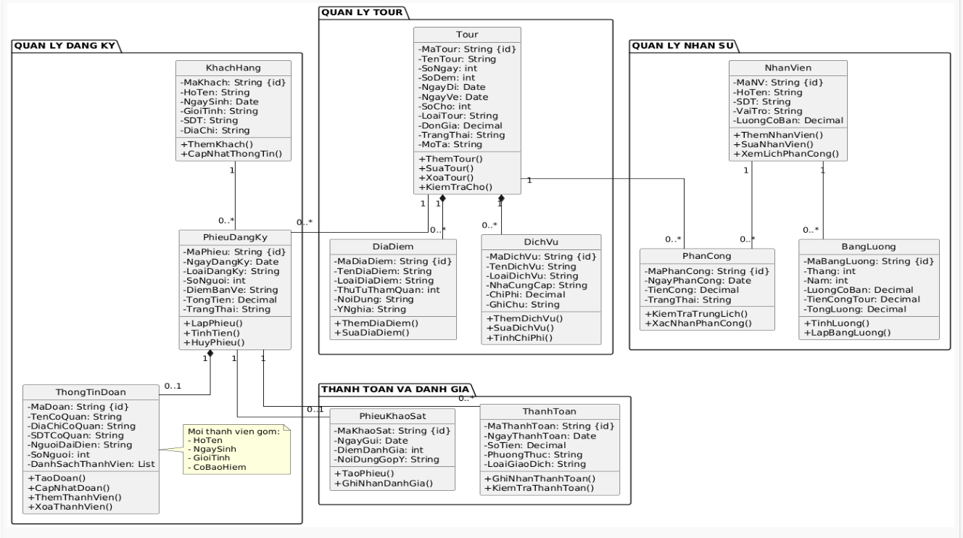
5.3. Xác định Actor và xây dựng sơ đồ Use case tổng quát
5.3.1. Xác định Actor
Actor | Chức năng
Khách hàng | Xem thông tin tour, đăng ký tour theo đoàn hoặc theo chuyến, thanh toán và gửi đánh giá sau chuyến đi.
Nhân viên | Tiếp nhận đăng ký, lập phiếu đăng ký, quản lý thông tin khách hàng và ghi nhận thanh toán và đánh giá.
Hướng dẫn viên | Xem lịch phân công, hướng dẫn khách tham quan, ghi nhận công việc và dịch vụ trong chuyến đi.
Quản lý | Quản lý tour và chuyến đi, theo dõi tình hình đăng ký, phân công hướng dẫn viên và quản lý nhân viên.
Kế toán | Quản lý các khoản thu chi, theo dõi tiền đặt cọc, thanh toán và tính lương nhân viên.

5.3.2. Sơ đồ Use case tổng quát
Sơ đồ Use Case tổng quát thể hiện các chức năng chính của hệ thống và mối liên hệ giữa những chức năng đó với từng tác nhân. Các chức năng được chia thành những nhóm gồm quản lý tour, đăng ký, danh mục, dịch vụ, phân công nhân viên, thanh toán và thống kê.
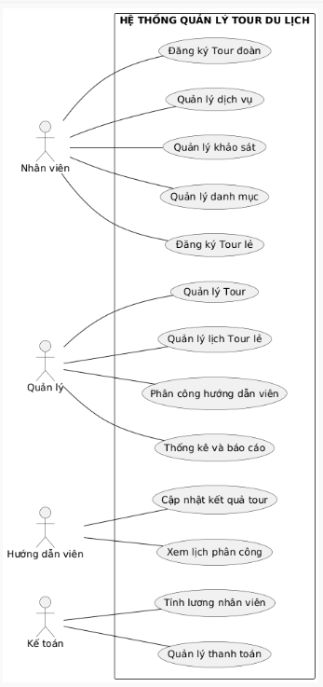

5.3.3 Phân rã Use case
Phân rã nhóm chức năng quản lý tour, danh mục và dịch vụ
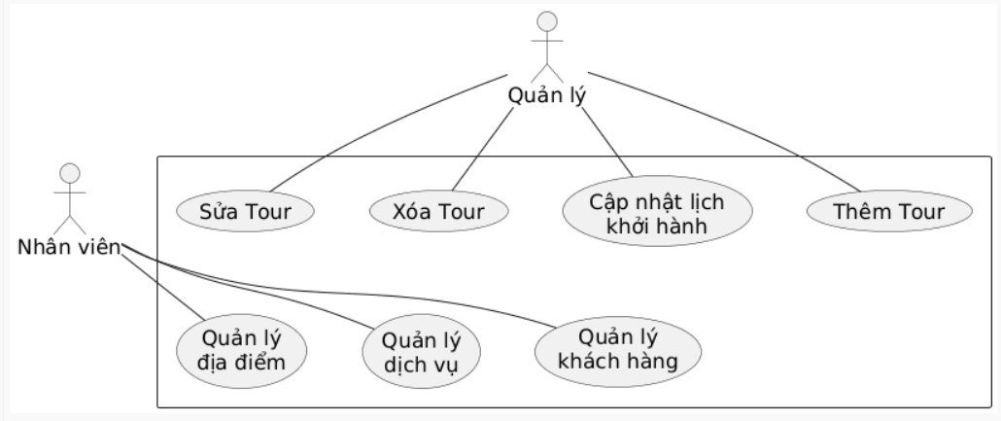
Phân rã nhóm chức năng đăng ký tour
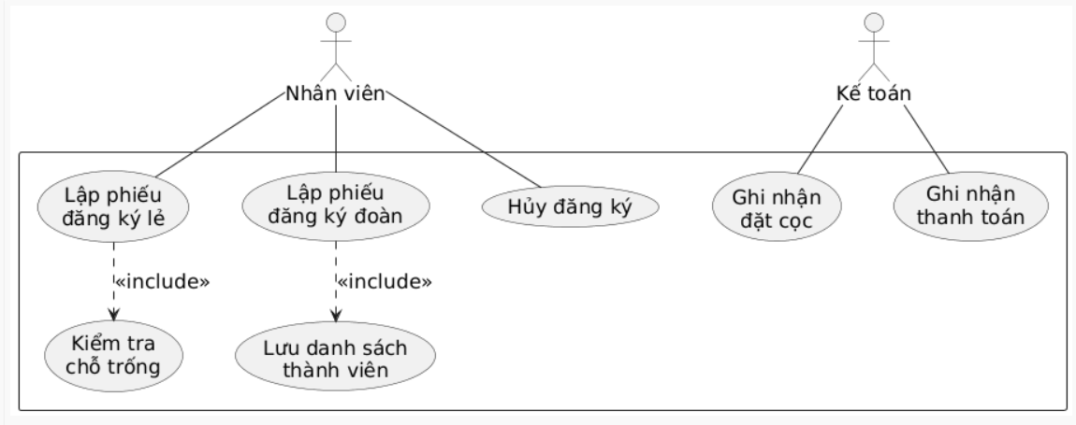
Phân rã nhóm chức năng nhân sự, thanh toán, thống kê và khảo sát
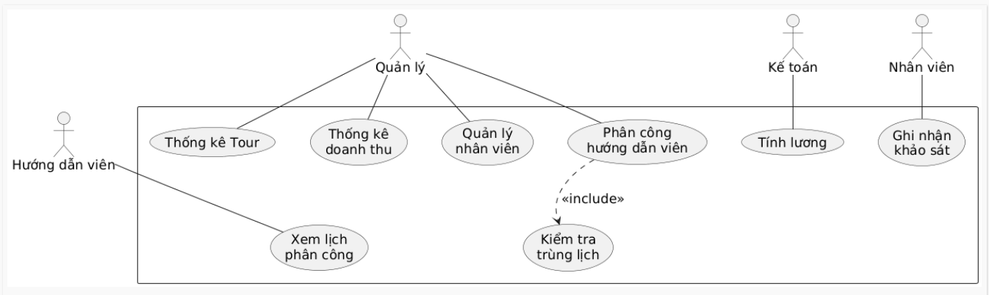
5.4. Xây dựng sơ đồ hoạt động
Sơ đồ hoạt động mô tả toàn bộ quy trình từ khi khách hàng đăng ký tour đến khi chuyến du lịch kết thúc.
Quy trình được chia thành hai nhánh là đăng ký theo đoàn và đăng ký theo chuyến. Với từng hình thức, hệ thống thực hiện các bước kiểm tra thông tin, lập phiếu và ghi nhận thanh toán tương ứng.
Sau khi xác nhận đăng ký, nhân viên chuẩn bị các dịch vụ cần thiết, quản lý sắp xếp lịch trình và phân công hướng dẫn viên. Khi tour được thực hiện xong, hệ thống cập nhật trạng thái hoàn thành và ghi nhận kết quả khảo sát của khách hàng.
Ngoài quy trình chính, sơ đồ còn thể hiện cách xử lý khi thông tin đăng ký không hợp lệ, không còn chỗ, khách hàng hủy đăng ký hoặc hướng dẫn viên bị trùng lịch làm việc.
Sơ đồ Activity đăng ký tour lẻ
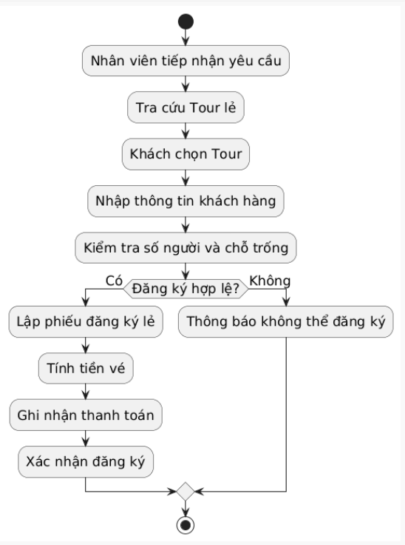
Sơ đồ Activity đăng ký tour đoàn
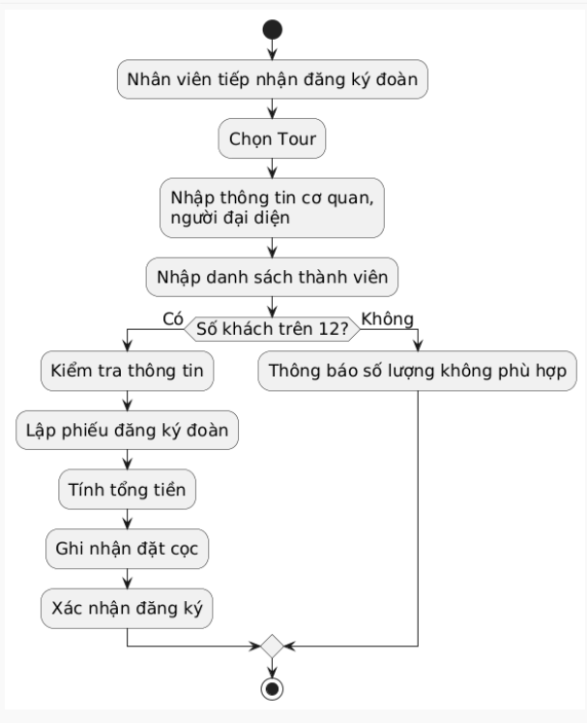
Sơ đồ Activity tổ chức và kết thúc tour
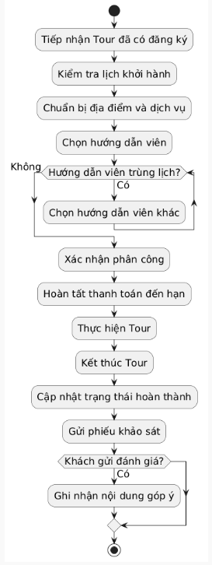
5.5. Sơ đồ tuần tự lập phiếu đăng ký tour theo đoàn
Sơ đồ tuần tự mô tả quá trình trao đổi thông tin giữa nhân viên, Form đăng ký đoàn, lớp xử lý nghiệp vụ và cơ sở dữ liệu.
Đầu tiên, nhân viên mở Form đăng ký đoàn và nhập các thông tin cần thiết gồm tour, người đại diện, thông tin cơ quan, danh sách thành viên và khoản tiền đặt cọc.
Sau khi nhân viên chọn lưu phiếu, hệ thống kiểm tra tính hợp lệ của dữ liệu. Nếu thông tin hợp lệ, hệ thống thực hiện lưu phiếu đăng ký, thông tin đoàn, danh sách thành viên và giao dịch đặt cọc vào cơ sở dữ liệu.
Khi lưu thành công, hệ thống trả về mã phiếu đăng ký và thông báo kết quả. Nếu xảy ra lỗi, dữ liệu đang lưu được hoàn tác để tránh tình trạng thông tin đăng ký không đầy đủ.
Sơ đồ Sequence đăng ký tour theo đoàn
5.6. Cơ sở dữ liệu SQL
Scripts SQL
IF DB_ID(N'QLTourDuLich') IS NULL
CREATE DATABASE QLTourDuLich;
GO

USE QLTourDuLich;
GO

CREATE TABLE dbo.Tour (
MaTour VARCHAR(20) PRIMARY KEY,
TenTour NVARCHAR(150) NOT NULL,
SoNgay INT NOT NULL,
SoDem INT NOT NULL,
NgayDi DATE NULL,
NgayVe DATE NULL,
SoCho INT NULL,
LoaiTour NVARCHAR(10) NOT NULL,
DonGia DECIMAL(18,2) NOT NULL,
TrangThai NVARCHAR(50) NOT NULL
DEFAULT N'Đang mở',
MoTa NVARCHAR(500),

CONSTRAINT CK_Tour_SoNgay
CHECK (SoNgay > 0),

CONSTRAINT CK_Tour_SoDem
CHECK (SoDem >= 0),

CONSTRAINT CK_Tour_SoCho
CHECK (SoCho IS NULL OR SoCho > 0),

CONSTRAINT CK_Tour_Loai
CHECK (LoaiTour IN (N'Le', N'Doan')),

CONSTRAINT CK_Tour_DonGia
CHECK (DonGia >= 0),

CONSTRAINT CK_Tour_Ngay
CHECK (
(NgayDi IS NULL AND NgayVe IS NULL)
OR
(NgayDi IS NOT NULL
AND NgayVe IS NOT NULL
AND NgayVe >= NgayDi)
),

CONSTRAINT CK_Tour_Le
CHECK (
LoaiTour <> N'Le'
OR (NgayDi IS NOT NULL AND SoCho IS NOT NULL)
)
);
GO

CREATE TABLE dbo.DiaDiem (
MaDiaDiem VARCHAR(20) PRIMARY KEY,
MaTour VARCHAR(20) NOT NULL,
TenDiaDiem NVARCHAR(150) NOT NULL,
LoaiDiaDiem NVARCHAR(50),
ThuTuThamQuan INT NOT NULL,
NoiDung NVARCHAR(500),
YNghia NVARCHAR(500),

CONSTRAINT FK_DiaDiem_Tour
FOREIGN KEY (MaTour)
REFERENCES dbo.Tour(MaTour),

CONSTRAINT CK_DiaDiem_ThuTu
CHECK (ThuTuThamQuan > 0),

CONSTRAINT UQ_DiaDiem_ThuTu
UNIQUE (MaTour, ThuTuThamQuan)
);
GO

CREATE TABLE dbo.DichVu (
MaDichVu VARCHAR(20) PRIMARY KEY,
MaTour VARCHAR(20) NOT NULL,
TenDichVu NVARCHAR(150) NOT NULL,
LoaiDichVu NVARCHAR(50) NOT NULL,
NhaCungCap NVARCHAR(150),
ChiPhi DECIMAL(18,2) NOT NULL
DEFAULT 0,
GhiChu NVARCHAR(500),

CONSTRAINT FK_DichVu_Tour
FOREIGN KEY (MaTour)
REFERENCES dbo.Tour(MaTour),

CONSTRAINT CK_DichVu_ChiPhi
CHECK (ChiPhi >= 0)
);
GO

CREATE TABLE dbo.KhachHang (
MaKhach VARCHAR(20) PRIMARY KEY,
HoTen NVARCHAR(120) NOT NULL,
NgaySinh DATE,
GioiTinh NVARCHAR(12),
SDT VARCHAR(20),
DiaChi NVARCHAR(200)
);
GO

CREATE TABLE dbo.PhieuDangKy (
MaPhieu VARCHAR(20) PRIMARY KEY,
MaTour VARCHAR(20) NOT NULL,
MaKhach VARCHAR(20) NOT NULL,
NgayDangKy DATETIME2 NOT NULL
DEFAULT SYSDATETIME(),
LoaiDangKy NVARCHAR(10) NOT NULL,
SoNguoi INT NOT NULL,
DiemBanVe NVARCHAR(150),
TongTien DECIMAL(18,2) NOT NULL,
TrangThai NVARCHAR(50) NOT NULL
DEFAULT N'Đã xác nhận',

CONSTRAINT FK_PhieuDangKy_Tour
FOREIGN KEY (MaTour)
REFERENCES dbo.Tour(MaTour),

CONSTRAINT FK_PhieuDangKy_KhachHang
FOREIGN KEY (MaKhach)
REFERENCES dbo.KhachHang(MaKhach),

CONSTRAINT CK_PhieuDangKy_Loai
CHECK (LoaiDangKy IN (N'Le', N'Doan')),

CONSTRAINT CK_PhieuDangKy_SoNguoi
CHECK (
(LoaiDangKy = N'Le'
AND SoNguoi BETWEEN 1 AND 11)
OR
(LoaiDangKy = N'Doan'
AND SoNguoi > 12)
),

CONSTRAINT CK_PhieuDangKy_TongTien
CHECK (TongTien >= 0)
);
GO

CREATE TABLE dbo.ThongTinDoan (
MaDoan VARCHAR(20) PRIMARY KEY,
MaPhieu VARCHAR(20) NOT NULL UNIQUE,
TenCoQuan NVARCHAR(150),
DiaChiCoQuan NVARCHAR(200),
SDTCoQuan VARCHAR(20),
NguoiDaiDien NVARCHAR(120) NOT NULL,
SoNguoi INT NOT NULL,

DanhSachThanhVien NVARCHAR(MAX) NOT NULL
DEFAULT N'[]',

CONSTRAINT FK_ThongTinDoan_Phieu
FOREIGN KEY (MaPhieu)
REFERENCES dbo.PhieuDangKy(MaPhieu),

CONSTRAINT CK_ThongTinDoan_SoNguoi
CHECK (SoNguoi > 12),

CONSTRAINT CK_ThongTinDoan_DanhSach
CHECK (ISJSON(DanhSachThanhVien) = 1)
);
GO

CREATE TABLE dbo.NhanVien (
MaNV VARCHAR(20) PRIMARY KEY,
HoTen NVARCHAR(120) NOT NULL,
SDT VARCHAR(20),
VaiTro NVARCHAR(60) NOT NULL,
LuongCoBan DECIMAL(18,2) NOT NULL
DEFAULT 0,

CONSTRAINT CK_NhanVien_Luong
CHECK (LuongCoBan >= 0)
);
GO

CREATE TABLE dbo.PhanCong (
MaPhanCong VARCHAR(20) PRIMARY KEY,
MaTour VARCHAR(20) NOT NULL,
MaNV VARCHAR(20) NOT NULL,
NgayPhanCong DATE NOT NULL,
TienCong DECIMAL(18,2) NOT NULL
DEFAULT 0,
TrangThai NVARCHAR(50) NOT NULL
DEFAULT N'Đã phân công',

CONSTRAINT FK_PhanCong_Tour
FOREIGN KEY (MaTour)
REFERENCES dbo.Tour(MaTour),

CONSTRAINT FK_PhanCong_NhanVien
FOREIGN KEY (MaNV)
REFERENCES dbo.NhanVien(MaNV),

CONSTRAINT CK_PhanCong_TienCong
CHECK (TienCong >= 0),

CONSTRAINT UQ_PhanCong
UNIQUE (MaTour, MaNV)
);
GO

CREATE TABLE dbo.ThanhToan (
MaThanhToan VARCHAR(20) PRIMARY KEY,
MaPhieu VARCHAR(20) NOT NULL,
NgayThanhToan DATETIME2 NOT NULL
DEFAULT SYSDATETIME(),
SoTien DECIMAL(18,2) NOT NULL,
PhuongThuc NVARCHAR(50) NOT NULL,
LoaiGiaoDich NVARCHAR(30) NOT NULL,

CONSTRAINT FK_ThanhToan_Phieu
FOREIGN KEY (MaPhieu)
REFERENCES dbo.PhieuDangKy(MaPhieu),

CONSTRAINT CK_ThanhToan_SoTien
CHECK (SoTien > 0),

CONSTRAINT CK_ThanhToan_Loai
CHECK (
LoaiGiaoDich IN (
N'DatCoc',
N'TienVe',
N'BoSung',
N'HoanTien'
)
)
);
GO

CREATE TABLE dbo.PhieuKhaoSat (
MaKhaoSat VARCHAR(20) PRIMARY KEY,
MaPhieu VARCHAR(20) NOT NULL UNIQUE,
NgayGui DATE NOT NULL
DEFAULT CONVERT(DATE, GETDATE()),
DiemDanhGia INT,
NoiDungGopY NVARCHAR(1000),

CONSTRAINT FK_KhaoSat_Phieu
FOREIGN KEY (MaPhieu)
REFERENCES dbo.PhieuDangKy(MaPhieu),

CONSTRAINT CK_KhaoSat_Diem
CHECK (DiemDanhGia BETWEEN 1 AND 5)
);
GO

CREATE TABLE dbo.BangLuong (
MaBangLuong VARCHAR(20) PRIMARY KEY,
MaNV VARCHAR(20) NOT NULL,
Thang INT NOT NULL,
Nam INT NOT NULL,
LuongCoBan DECIMAL(18,2) NOT NULL,
TienCongTour DECIMAL(18,2) NOT NULL,
TongLuong DECIMAL(18,2) NOT NULL,

CONSTRAINT FK_BangLuong_NhanVien
FOREIGN KEY (MaNV)
REFERENCES dbo.NhanVien(MaNV),

CONSTRAINT CK_BangLuong_Thang
CHECK (Thang BETWEEN 1 AND 12),

CONSTRAINT UQ_BangLuong
UNIQUE (MaNV, Thang, Nam)
);
GO

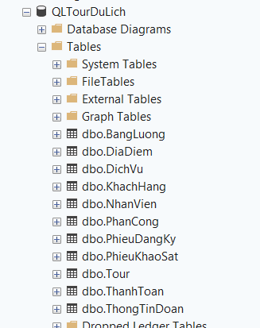
WinForms
